ФЕДЕРАЛЬНОЕ ГОСУДАРСТВЕННОЕ АВТОНОМНОЕ ОБРАЗОВАТЕЛЬНОЕ УЧРЕЖДЕНИЕ ВЫСШЕГО ОБРАЗОВАНИЯ


МОСКОВСКИЙ ПОЛИТЕХНИЧЕСКИЙ УНИВЕРСИТЕТ

Факультет Информационных технологий
Кафедра Информатики и информационных технологий

направление подготовки
09.03.02 «Информационные системы и технологии»

ЛАБОРАТОРНАЯ РАБОТА № 1

Дисциплина: Физическое моделирование компьютерных игр

Тема: Прямолинейное движение

Выполнил: студент группы 231-337

Давыденко Нэлла Владимировна
(Фамилия И.О.)

Дата, подпись
(Дата) (Подпись)
Проверил:
(Фамилия И.О., степень, звание) (Оценка)
Дата, подпись
(Дата) (Подпись)

Замечания: _________________________________________________________
____________________________________________________________________
____________________________________________________________________

Москва
2025

Задание 1.
Объект движется равномерно. Определить путь, пройденный за время t. Исходные данные: скорость объекта.
Задание 2.
Определить координату и пройденный путь для объекта, движущегося равномерно, через время t после начала движения. Исходные данные: начальная координата, скорость.
Задание 3.
Объект движется равноускоренно. Определить пройденный путь, скорость и координату в момент времени t. Исходные данные: координата, ускорение, начальная скорость.
Задание 4.
Выполнить задания 1-3 с реализацией движения по 2-м координатам. Скорости по координатам x и y могут быть различными.
Задание 5.
Выполнить задания 1-3 с реализацией движения по 3-м координатам. Скорости по координатам x,y и z могут быть различными.
Выполнение работы:
Задание 4.
Листинг:
1. extends Node2D
2.
3. @onready var ball = $ball
4. @onready var tiles = $"2dTiles"
5. @onready var screen_size = get_viewport().get_visible_rect().size
6.
7. @onready var vxline = $info2d/back/MarginContainer/HBoxContainer/speed/Vx/Vxvalue
8. @onready var vyline = $info2d/back/MarginContainer/HBoxContainer/speed/Vy/Vyvalue
9. @onready var axline = $info2d/back/MarginContainer/HBoxContainer/accel/Ax/Axvalue
10. @onready var ayline = $info2d/back/MarginContainer/HBoxContainer/accel/Ay/Ayvalue
11.
12. @onready var xvalue = $info2d/back/MarginContainer/HBoxContainer/current/curX/xvalue
13. @onready var yvalue = $info2d/back/MarginContainer/HBoxContainer/current/curY/yvalue
14. @onready var vvalue = $info2d/back/MarginContainer/HBoxContainer/current/totalV/Vvalue
15. @onready var alphavalue = $info2d/back/MarginContainer/HBoxContainer/speed/alpha/alphaValue
16. @onready var zerovalue = $info2d/back/MarginContainer/HBoxContainer/accel/zero/zerovalue
17. @onready var svalue = $info2d/back/MarginContainer/HBoxContainer/current2/S/Svalue
18. @onready var tvalue = $info2d/back/MarginContainer/HBoxContainer/current2/T/Tvalue
19.
20. var x : float
21. var y : float
22.
23. var vx : float
24. var vy : float
25. var v : float
26.
27. var ax : float
28. var ay : float
29. var a : float
30.
31. var alpha : float
32.
33. var s : float
34. var sabs : float
35. var zero : float
36. var t : float
37.
38. var simulating : bool = false
39.
40. func _ready():
41. read()
42. update_ders()
43. ball.position = Vector2(x, - y)
44.
45. write()
46.
47. func _process(delta):
48. if not simulating: return
49.
50. x += vx * delta
51. y += vy * delta
52. vx += ax * delta
53. vy += ay * delta
54. t += delta
55.
56. sabs = sqrt(vx**2 + vy**2)
57. s += sabs * delta
58.
59. update_ders()
60. ball.position = Vector2(x ,-y)
61. update_tiles()
62. write()
63.
64. func read():
65. vx = get_lines(vxline)
66. vy = get_lines(vyline)
67. ax = get_lines(axline)
68. ay = get_lines(ayline)
69.
70. func update_ders():
71. v = sqrt(vx**2 + vy**2)
72. alpha = atan2(vy, vx)
73.
74. func get_lines(line_edit: LineEdit, default: float = 0.0) -> float:
75. if line_edit.text.is_valid_float():
76. return float(line_edit.text)
77. return default
78.
79. func reset():
80. simulating = false
81. t = 0
82. v = 0
83. vx = 0
84. vy = 0
85. ax = 0
86. ay = 0
87. x = 0
88. y = 0
89. s = 0
90. sabs = 0
91. alpha = 0
92. ball.position = Vector2(0, 0)
93. update_tiles()
94. write()
95.
96. func write():
97. xvalue.text = str(snapped(x, 0.01))
98. yvalue.text = str(snapped(y, 0.01))
99.
100. v = sqrt(vx**2 + vy**2)
101. vvalue.text = str(snapped(v, 0.01))
102.
103. alpha = atan2(vy, vx)
104. alphavalue.text = str(snapped(alpha, 0.01))
105.
106. svalue.text = str(snapped(s, 0.01))
107. tvalue.text = str(snapped(t, 1))
108.
109. vxline.text = str(snapped(vx, 0.01))
110. vyline.text = str(snapped(vy, 0.01))
111.
112. func update_tiles():
113. var tile_size = tiles.tile_set.tile_size.x
114.
115. var screen_center = ball.position
116. var left = ball.position.x - screen_size.x / 2
117. var right = ball.position.x + screen_size.x / 2
118. var top = ball.position.y - screen_size.y / 2
119. var bottom = ball.position.y + screen_size.y / 2
120.
121. var sx = floori(left / tile_size)
122. var ex = floori(right / tile_size)
123. var sy = floori(top / tile_size)
124. var ey = floori(bottom / tile_size)
125.
126. tiles.clear()
127.
128. for xx in range(sx, ex + 1):
129. for yy in range(sy, ey + 1):
130. tiles.set_cell(0, Vector2i(xx, yy), 0, Vector2i(0,0))
131.
132. func _on_stop_pressed():
133. simulating = false
134.
135. func _on_go_pressed():
136. read()
137. update_ders()
138. t = 0
139. x = 0
140. y = 0
141. simulating = true
142.
143. func _on_exit_pressed():
144. get_tree().change_scene_to_file("res://start.tscn")
145.
146. func _on_reset_pressed():
147.
reset()
Работа программы:
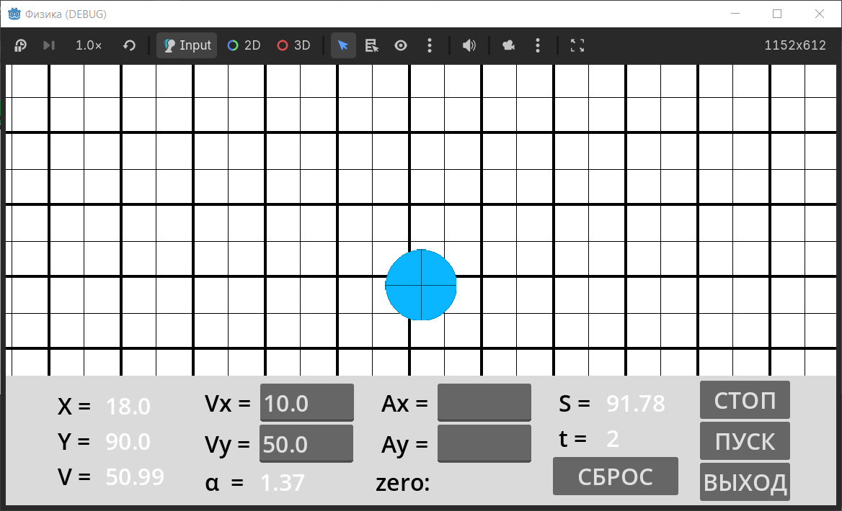
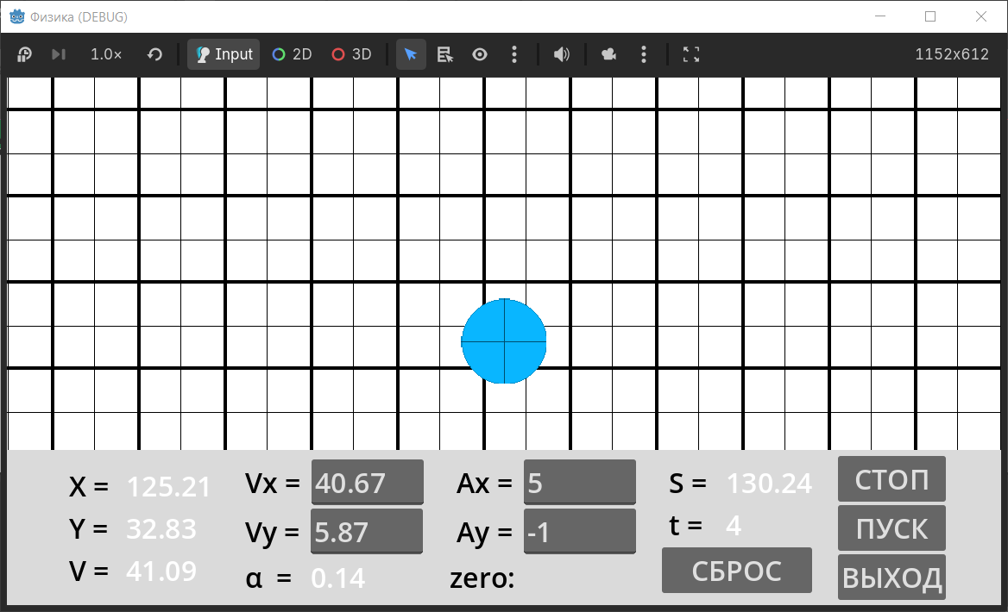
Задание 5.
Листинг:
1. extends Node3D
2.
3. @onready var info = $info
4. @onready var ball = $ball
5.
6. var speedXLine
7. var speedYLine
8. var speedZLine
9. var accelLine
10.
11. var speedLabel
12. var speedXLabel
13. var speedYLabel
14. var speedZLabel
15. var distLabel
16. var xLabel
17. var yLabel
18. var zLabel
19.
20. var speed: float = 0.0
21. var speedX: float = 0.0
22. var speedY: float = 0.0
23. var speedZ: float = 0.0
24. var accel: float = 0.0
25. var distance: float = 0.0
26. var x: float = 0.0
27. var y: float = 0.0
28. var z: float = 0.0
29. var azim: float = 0.0
30. var elev: float = 0.0
31.
32. func _ready():
33. Engine.time_scale = 0
34.
35. info.reset_pressed.connect(reset)
36. info.start_pressed.connect(start)
37. info.stop_pressed.connect(stop)
38.
39. speedXLine = info.find_child("speedXLine", true, false)
40. speedYLine = info.find_child("speedYLine", true, false)
41. speedZLine = info.find_child("speedZLine", true, false)
42.
43. accelLine = info.find_child("accelLine", true, false)
44.
45. speedLabel = info.find_child("speedValue", true, false)
46. speedXLabel = info.find_child("speedXValue", true, false)
47. speedYLabel = info.find_child("speedYValue", true, false)
48. speedZLabel = info.find_child("speedZValue", true, false)
49.
50. distLabel = info.find_child("distValue", true, false)
51.
52. xLabel = info.find_child("xValue", true, false)
53. yLabel = info.find_child("yValue", true, false)
54. zLabel = info.find_child("zValue", true, false)
55.
56. ball.position = Vector3(0, 0, 0)
57.
58. if speedXLine.text != "":
59. speedX = float(speedXLine.text)
60. else: speedX = 0
61. if speedYLine.text != "":
62. speedY = float(speedYLine.text)
63. else: speedY = 0
64. if speedZLine.text != "":
65. speedZ = float(speedZLine.text)
66. else: speedZ = 0
67.
68. speed = sqrt(speedX**2 + speedY**2 + speedZ**2)
69.
70. azim = atan2(speedZ, speedX)
71. elev = atan2(speedY, sqrt(speedX**2 + speedZ**2))
72.
73. write()
74.
75. print("speedXLine: ", speedXLine)
76. print("speedLabel: ", speedLabel)
77. print("xLabel: ", xLabel)
78.
79. func _process(delta):
80. ball.position = Vector3(x, y, z)
81. distance = sqrt(x**2 + y**2 + z**2)
82.
83. if speed != 0:
84. x += speedX * delta
85. y += speedY * delta
86. z += speedZ * delta
87.
88. if accel != 0:
89. speed += accel * delta
90.
91. speedX = speed * cos(elev) * cos(azim)
92. speedY = speed* sin(elev)
93. speedZ = speed * cos(elev) * sin(azim)
94.
95. write()
96.
97. func reset():
98. speed = 0
99. speedX = 0
100. speedY = 0
101. speedZ = 0
102. accel = 0
103. x = 0
104. y = 0
105. z = 0
106. azim = 0
107. elev = 0
108. ball.position = Vector3(x, y, z)
109.
110.
111.
112. write()
113.
114. func write():
115. xLabel.text = str(snapped(x, 0.01))
116. yLabel.text = str(snapped(y, 0.01))
117. zLabel.text = str(snapped(z, 0.01))
118.
119. speedXLabel.text = str(snapped(speedX, 0.01))
120. speedYLabel.text = str(snapped(speedY, 0.01))
121. speedZLabel.text = str(snapped(speedZ, 0.01))
122. speedLabel.text = str(snapped(speed, 0.01))
123.
124. distLabel.text = str(snapped(distance, 0.01))
125.
126. func start():
127. Engine.time_scale = 1
128.
129. if speedXLine.text != "":
130. speedX = float(speedXLine.text)
131. else: speedX = 0
132. if speedYLine.text != "":
133. speedY = float(speedYLine.text)
134. else: speedY = 0
135. if speedZLine.text != "":
136. speedZ = float(speedZLine.text)
137. else: speedZ = 0
138. if accelLine.text != "":
139. accel = float(accelLine.text)
140. else: accel = 0
141.
142. speed = sqrt(speedX**2 + speedY**2 + speedZ**2)
143.
144. azim = atan2(speedZ, speedX)
145. elev = atan2(speedY, sqrt(speedX**2 + speedZ**2))
146.
147. ball.position = Vector3(x, y, z)
148.
149. func stop():
150. Engine.time_scale = 0
151.
Работа программы:
